آموزش استفاده از کلاس های مجازی برای دانشجویان محترم دانشگاه فناوری نوین آمل:
- مراحل 2تا 4را فقط بار اول انجام دهید برای راه اندازی سیستم کلاس مجازی.
- نرم افزار AdobeConnect را از لینک مقابل دانلود کنید(برای دانلود موس را بر روی قسمت آبی رنگ برده و کلید کنترل را نگهدارید و همزمان موس را کلیک کنید) و نصب کنید لینک دانلود
- نرم افزار فلش پلایر را بر اساس مرورگر خود از لینک مقابل دانلود و نصب کنید. لینک دانلود برای فایرفاکس و کروم
- ضمنا با نصب AdobeConnect بر روی گوشی (با دانلود از اپلیکیشن بازار) امکان استفاده کامل از کلاس های مجازی بر روی گوشی موبایل هم وجود دارد.

- در ساعت مقرر در نرم افزار Adobeconnect و یا در مرورگر(گوگل کروم یا موزیلا فایرفاکس ) ادرس url مربوط به استاد خود را که در سایت دانشگاه بارگزاری شده وارد نمایید.

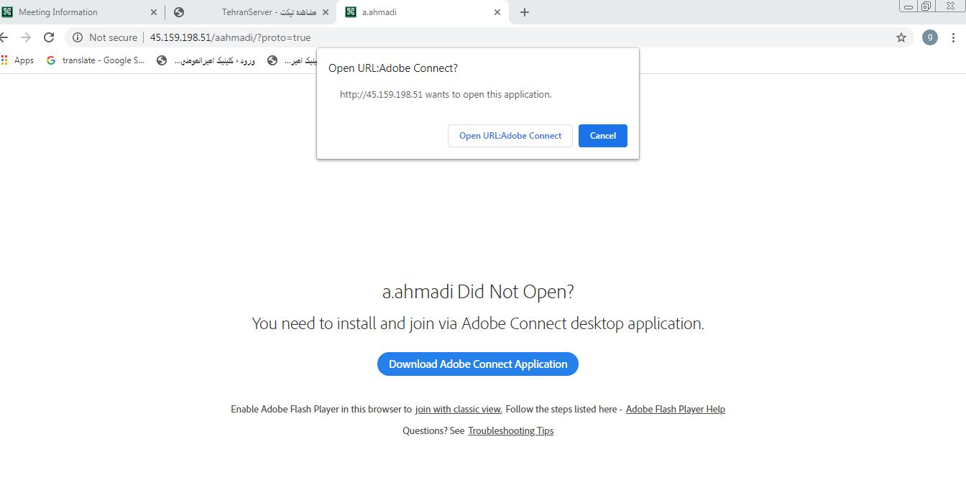

- در صورت استفاده از مرورگر در صفحه باز شده گزینه open URL:Adobe connect را کلیک کنید.
درصورتی که صفحه به شکل تصویر بالا مواجه شدید ولی open URL:Adobe connect را نمیبینید گزینه join with classic view را کلیک کنید تا مشکل حل شود.
- در سمت چپ صفحه باز شده (زیر لوگوی دانشگاه در زیربرگه guest) در قسمتname نام کامل خود(نام و نام خانوادگی درست) را وارد نماید.
- بر رویٍ(Continueدر نرم افزار)Enter room کلیلک کنید تا وارد کلاس استاد شوید.
- در سمت پایین راست صفحه میتوانید در قسمت chat مستقیما با استاد مربوطه ارتباط برقرار نمایید.
- همچنین اساتید محترم میتوانند کلاس های خود را به صورت فایل ضبط شده نیز دراورند و لینک فایل ضبط شده کلاس را در اختیار دانشجویان قرار دهند.
- اگر اساتید محترم فایلی را share کنند تا شما دانلود کنید یک صفحه در پایین باز میشود که نام فایل و گزینه downloadدارد و از این طریق میتوانید دانلود انجام دهید.
- دانشجویان میتوانند درصورت نیاز به صحبت کردن درخواست پخش صدای خود را بدهند و در صورتی که استاد بخواهد می تواند اجازه دهد صدای دانشجوی مورد نظر نیز پخش شود.(اینکار برای دانشجو از طریق درخواست از طریق چت و یا کلیک بر روی raisehand در گزینه های بالای صفحه ممکن است) پس از تایید استاد دانشجو میتواند از طریق کلیک بر روی connect microphone صدای خود را به اشتراک بگذارد.

